**实验室预约管理系统**

**用户使用手册**

**杭州沃铭信息技术服务有限公司**

**前 言**

欢迎使用实验室预约管理系统！使用本产品前，请您务必仔细阅读该使用手册。

您能成为我们的用户是我们莫大的荣幸，为了使您尽快掌握实验室预约管理系统的操作方法，特为您准备此资料。

我们对使用手册的编排力求全面而简洁。您可以根据自身所属的角色，查找文档目录，直接定位到文档中的相关页面，阅读此角色的使用说明即可。我们强烈建议您在使用实验室预约管理系统之前，务必仔细阅读所有资料，这会有助于您更好的使用它。

我们已经尽最大的努力避免人为的失误，以确保操作手册中所提供的信息是正确可靠的，但我们不能完全保证不会在印刷之前有未曾发现或检查出的错误，以及那些我们无法控制的印刷、装订等环节的疏漏，请您多加包涵！

本操作手册的所有版权属于杭州沃铭信息技术服务有限公司。未经本公司明确的书面许可，任何人不得为其他任何目的、以及任何形式或手段使用、复制或传播本使用手册的任何部分。

**目 录**

第一章 系统概述 6

1.1 引言 6

1.2 开发背景 6

1.3 开发目标 7

1.4 系统特点 7

1.5 预约过程 7

第二章 系统设计 8

2.1 系统实现基础 8

2.1.1 概述 8

2.1.2 Microsoft SQL Server 2008 简介 9

2.1.3 ASP.NET 2010 简介 9

2.1.4 ADO.NET简介 9

第三章 角色说明 10

1. 超级管理员 10

1.1 系统菜单管理 10

1.2 系统角色管理 11

1.3 角色组管理 12

1.4 部门信息管理 12

1.5 基本参数管理 13

2 系统管理员 13

2.1 学院设置 13

2.2 校区设置 13

2.3 教师信息 14

2.4 学生信息 14

2.5 学期设置 15

2.6 实验室管理员 15

2.7 实验室管理 16

2.8 学院领导 17

2.9 学校领导 17

3. 实验室主管 17

3.1.1 预约审批 17

3.1.2 开放实验室设定 19

3.1.3 预约历史查询 19

3.2.1 教师信息 19

3.2.2 学生信息 20

3.2.3 实验室管理员 20

3.2.4 实验室管理 21

4. 实验室管理员 22

4.1 预约审批 22

4.2 开放实验室设定 24

4.3 预约历史查询 24

4.4 实验室信息设置 24

5 教师预约 25

5.1 内部实验室预约 25

5.2 开放实验室 26

5.3 实验室预约结果 27

5.4 预约历史查询 28

6 学生预约 28

6.1开放实验室 28

6.2 实验室预约结果 29

6.3 预约历史查询 30

7 学院领导 30

7.1 实验室预约查询 30

7.2 开放实验室查询 31

7.3 实验课时数统计 31

7.4 实验课人数统计 31

7.5 实验室开放工作量 32

8 学校领导 32

8.1 实验室预约查询 32

8.2开放实验室查询 32

8.3 实验课时数统计 33

8.4 实验课人数统计 33

8.5 实验室开放工作量 33

# 第一章 系统概述

## 引言

信息技术的迅猛发展带来了教育方式和管理方式的变革，随着高校规模的不断扩大和教学管理需求的不断提高，引进先进的信息化手段，实现教学管理方式的网络化和智能化成为教学改革的必然趋势。目前高等学校实验教学改革正在不断地深入，逐渐由封闭型向开放型过渡。现在实验室管理人员的工作负担越来越重，为了减轻实验室管理人员的工作负担，同时针对目前实验室预约越来越庞杂的管理局面，开发一套实验室网上预约的管理系统势在必行。

基于.NET结构的实验室预约管理系统针对原有手工管理效率低下，缺乏安全性、可控性等缺点，以校园网为依托，采用科学、高效的教学管理方式，使教师预约实验室比原来更加方便、快捷。

开放实验室预约系统将具有良好的开放性、扩展性、完善的系统功能，能全面满足对实验室大量信息进行管理等需求。整个系统既为学生、教师提供了一个简单易用的浏览界面，也为管理员提供了一个通用的、友好的、易扩展的管理界面，并对以后进一步扩大管理系统的规模提供了良好的建设平台，具有很好的灵活性。

## 开发背景

实验室是高等院校实施素质教育、培养学生创新精神与实践能力的重要基地。实验室对教师和学生开放，为教师和学生提供实践教学条件是实现教学改革的重要内容。

目前，传统的实验室管理方式为：教师通过电话或到实验室进行实验室预约的申请，管理员用手工记录实验室预约情况，管理员根据教师申请的具体条件和时间进行实验室分配，电话通知教师实验室预约成功或失败。传统的操作方式比较繁琐，工作量大，操作也不规范。

为了提高实践教学水平，规范实验室开放管理，迫切需要一套能够替代传统管理方式的实验室预约系统。因此，决定开发本系统，运用信息技术和计算机管理技术，建立实验室预约平台，在网上公布实验室开放状态，容纳人数等信息，并采用网上预约的形式，方便教师通过网络实时查看实验室开放情况，也方便学生通过网络了解实验课程状况。

## 开发目标

本次开发，将实现实践教学的动态、开放性管理，达到提高实践教学的工作效率，优化资源配置，提高实验管理水平的目的。主要开发目标如下：

1. 基于校园网，方便教师远程进行操作。
2. 基于校园网，方便学生远程进行操作。
3. 基于校园网，方便管理员远程进行操作。
4. 便捷的管理和查询功能。

## 系统特点

系统共设有用户身份验证、实验室预约、预约审批、查询与统计、基础信息管理等五个主要的功能模块，满足了教师进行实验室预约、实验室管理员进行管理、学生进行实验室预约情况的查询等各个方面的需求。它具有网络化、智能化、高性能、低维护、界面友好、操作简单、功能强大、管理方便、平台优秀等一系列的优点，能够完全按照用户的需求，稳定、安全、快速地运行于校园局域网之上，实现了校园网内的任意计算机都能进行实验室预约信息的查询，进行实验室预约操作，访问相关信息。从而充分利用了学校现有的资源，促进了教学管理系统的网络化，智能化，顺应了教学管理的发展趋势。

## 预约过程

整个预约过程分两个阶段：

初步预约阶段

指导教师根据实验教室、实验时间及学生人数等实际情况，按照“先来后到”选中原则进行实验室的预约。

确认预约阶段

为了充分利用学院教学资源，部分教师的实验室预约申请因学生人数少或与其他教师的预约相冲突，而被管理员取消，所以指导教师在预约的实验室使用前，务必在预约系统中查询确认所选的实验室是否选中，详情请查询实验室预约结果。

# 第二章 系统设计

## 系统实现基础

### 概述

本系统工作在.NET模式下，实际上是一种3层模型，包括前台用户窗口、后台数据库和中间应用程序。用户窗口围绕主页展开，主页设计采取自顶向下的规则，逐级分解各功能链接点的子功能。

系统开发平台：

Microsoft Windows 2008 server + IIS 7.0；

Microsoft SQL Server 2008 Enterprise Edition ；

Microsoft .NET Framework 4.0

系统开发工具：

Microsoft SQL Server 2008 Enterprise Edition；

Microsoft Visual Studio.NET 2010。

系统要求服务器端运行于安装了IIS服务器组件的Windows 2008 Server及以上版本的Windows平台。为了提供对.NET应用和ASP.NET数据库通信的支持，系统还必须下载安装Microsoft .NET Framework（.NET框架）。同时还应当安装Server2008版本以上的Microsoft SQL Server数据库系统提供后台的数据库服务

系统对客户端基本没有要求，凡是安装有Web浏览器并能对校园网进行访问的计算机都可以作为客户端使用。

系统体系结构图如图2-1所示。

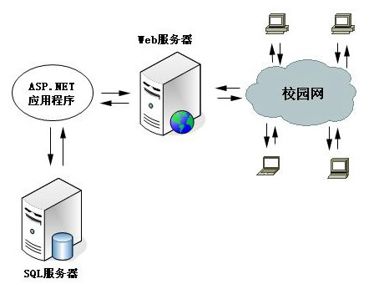

图2-1系统体系结构图

### Microsoft SQL Server 2008 简介

SQL Server 2008是由Microsoft开发推广的关系型数据库管理系统。它是基于客户端/服务器模式的数据库系统，图形化界面使用户能够更加快捷方便地对数据库进行管理，同时提供了丰富的编程接口，为程序的开发提供了更多的便利。SQL Server 2008数据库管理系统既可以对Web应用支持也可对数据仓储支持：

SQL Server 2008对Web应用支持主要表现在对XML的支持，对数据的Web访问支持，对分布式分区视图的支持，对Web和应用程序宿主的支持，安全性的支持，与.NET Enterprise Server Microsoft BizTalk 和Microsoft Commerce Server的集成。

SQL Server 2008对数据仓储的支持主要表现在：可伸缩性，数据转换服务，索引视图，数据挖掘，综合性分析服务，联机分析处理， OLAP灵活性，可支持Web的分析，元数据服务。

本次设计将SQL Server 2008作为系统的后台数据库。

### ASP.NET 2010 简介

.NET是一个理想化的未来互联网环境。.NET被定位为可以作为平台支持下一代互联网的可编程结构。.NET的最终目的是让用户随时都能访问所需要的信息、文件和程序。

ASP.NET 是建立在公共语言运行库上的编程框架，可用于在服务器上生成功能强大的Web应用程序。ASP.NET是一个基于.NET框架的编译环境，可以用任何.NET兼容的语言创建应用程序。另外，整个.NET框架可用于任何ASP.NET应用程序。包括管理的公共语言运行库环境、类型安全、继承等。与以前的Web开发模型相比，ASP.NET具有以下优点：增强的性能、世界级的工具支持、威力和灵活性、简易性、可管理性、可缩放性、可用性、自定义性和扩展性。

本次设计将采用ASP.NET 2010作为前台开发工具。

### ADO.NET简介

Microsoft通过ADO.NET为编程人员提供了功能强大的数据访问能力。在ADO.NET中通过Managed Provider所提供的应用程序编程接口(API),可轻松地访问各种数据源的数据包括OLEDB所支持的和ODBC支持的数据库。ADO.NET的优点主要表现在这几个方面：互操作性、可维护性、可编程性以及可扩展性。

ASP.NET作为Web应用程序的开发工具，可以用来开发前台应用程序界面，但对后台数据库的操作就有些力不从心了，而ADO.NET则是专门针对数据库进行操作，而且专门为SQL Server数据库定义了一系列的操作规范以及操作函数、方法、对象。在应用程序的创建过程中，将它们结合在一起，可以使软件功能更加完美，并是它们充分发挥各自的优点。

# 第三章 角色说明

## 1. 超级管理员

主要功能：增加系统菜单，增加角色和权限，增加系统参数等。只在部署系统的时候，给项目实施人员调试系统使用。

其他功能：查询与统计模块，基础信息模块。

**备注**：系统交付使用之后，超级管理员帐号不要轻易使用。

### 1.1 系统菜单管理

功能说明：超级管理员在此处可增加，修改和删除系统的菜单，为每个页面赋予不同的页面权限，设置菜单是否在树形目录中显示。

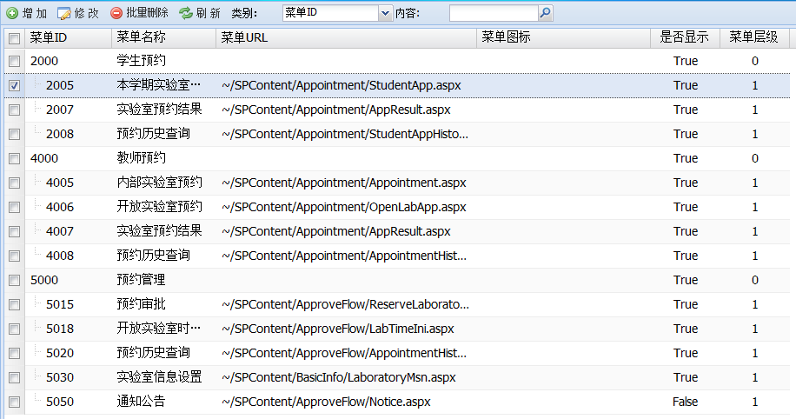

在编辑页面中，勾选此页面具有的页面权限，然后保存。以后登录页面时，会自动判断页面是否具有增删改的权限

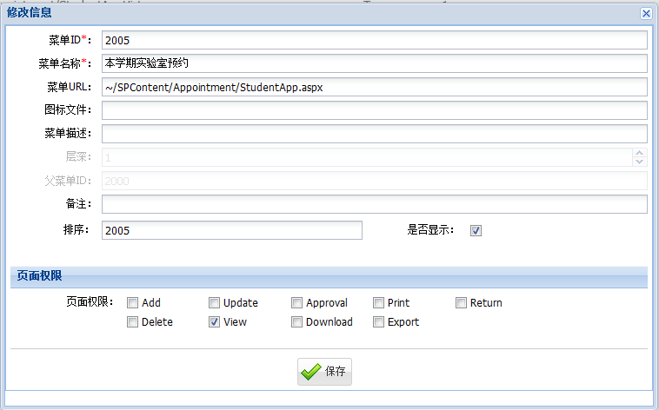

### 1.2 系统角色管理

功能说明：超级管理员在此处可增加，修改和删除系统的角色，为每个角色赋予不同的权限。

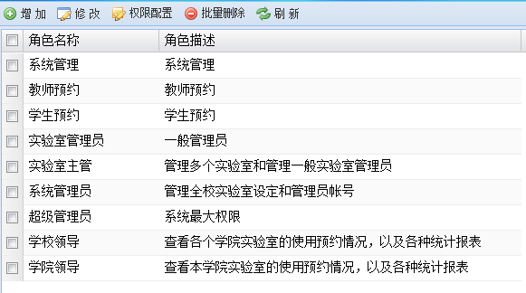

选择一个角色，点击【权限配置】按钮，勾选与改角色匹配的权限，然后保存，此角色就拥有了相应的页面权限。

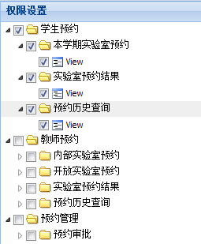

### 1.3 角色组管理

功能说明：超级管理员在此处可修改角色权限。

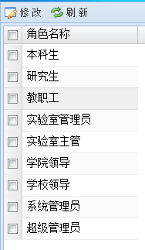

选择某个角色，点击【修改】按钮，在编辑页面中，为该角色勾选需要的权限(可多选)，然后保存。则归属到此角色下的所有人员就自动具有了该角色的权限。

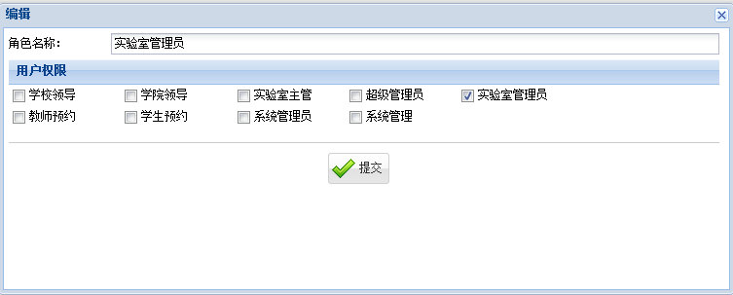

### 1.4 部门信息管理

功能说明：超级管理员在此处可增加，修改和删除系统中的部门信息。因为系统每个学期都会初始化信息，所有的部门信息都从学校系统接口中获得，所以此处只做修改操作即可。

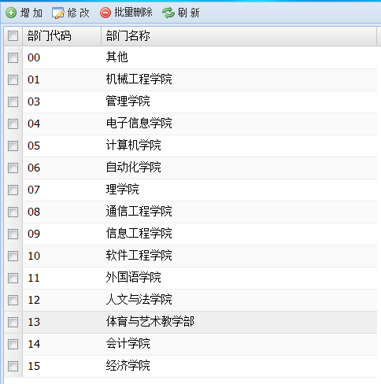

### 1.5 基本参数管理

功能说明：超级管理员在此处可增加，修改和删除系统中的参数信息。

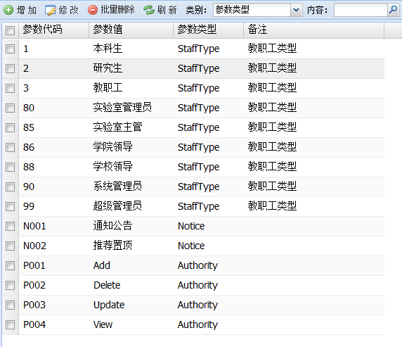

## 2 系统管理员

主要功能：维护学期信息，每学期初始化学院和师生信息，增加学院领导和学校领导帐号，为学院指定实验室主管，查看学院实验室统计信息。

### 2.1 学院设置

因为学院信息是在系统初始化的时候，自动从学校系统接口中获得数据，所以此处基本上可以不用做任何操作。

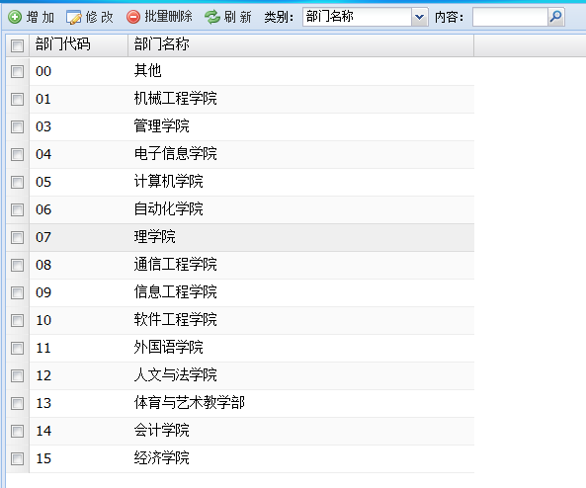

### 2.2 校区设置

学校分为多个校区，每个校区的信息在此处填写。目前校区信息还没有使用，暂时不用维护，此处作为扩展功能，供以后开发使用。

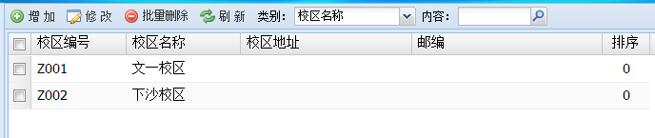

### 2.3 教师信息

因为教师信息是在系统初始化的时候，自动从学校系统接口中获得数据，所以此处基本上可以不用做任何操作。

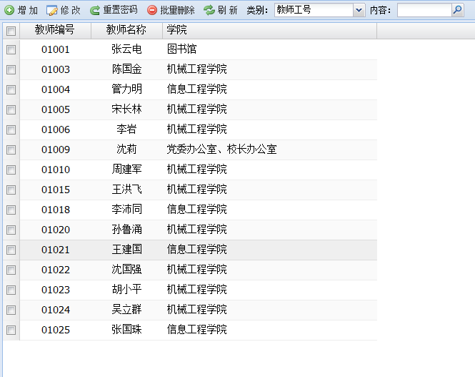

### 2.4 学生信息

因为学生信息是在系统初始化的时候，自动从学校系统接口中获得数据，所以此处基本上可以不用做任何操作。

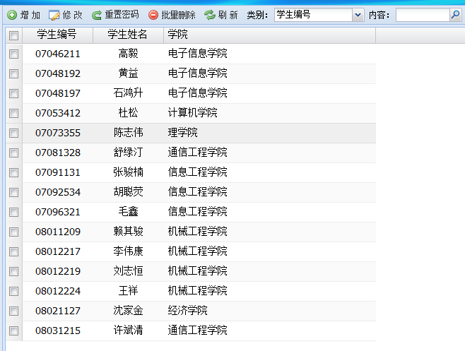

### 2.5 学期设置

本学期结束后，系统管理员增加新的学期，并维护学期的内容。

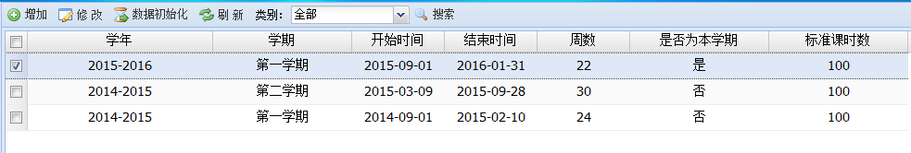

点击【增加】按钮，或者勾选某学期，然后点击【修改】，弹出学期的编辑页面，在此处输入学期的内容，选择学期开始时间和结束时间，标准课时数，是否当前学期等。

**注意**：

* 【数据初始化】，则本学期的学院信息，老师和学生信息会被删除，从学校系统接口中获取最新的学院和人员信息；
* 【是否本学期】选项，如果选择是，则系统中所有人员新增的预约选课和审批等操作都会默认是此学期；
* 学期的开始周和结束周，根据【开始日期】和【结束日期】自动计算；
* 系统中只有一个当前学期，此处选择了是，则保存后，其他学期都默认是否，系统中只有一个【本学期】起作用；

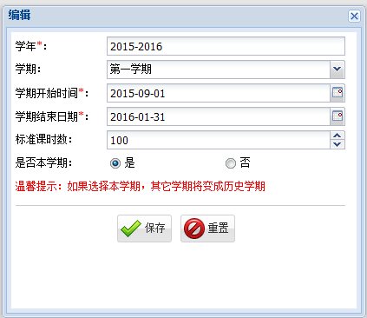

### 2.6 实验室管理员

系统管理员在此处为每个学院添加实验室主管和实验室管理员

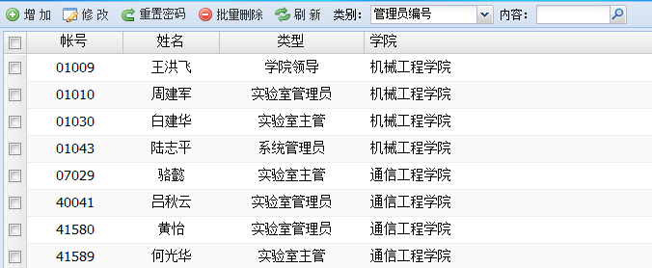

点击【增加】或者【修改】按钮，为学院指定实验室主管或者实验室管理员。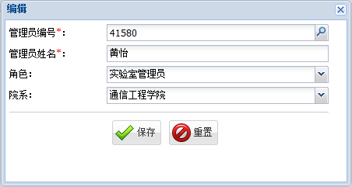

如图，点击管理员编号，在弹出的新页面中，勾选某条教师信息的复选框并点击选择，教师的工号，姓名，院系就会自动填入当前页面。

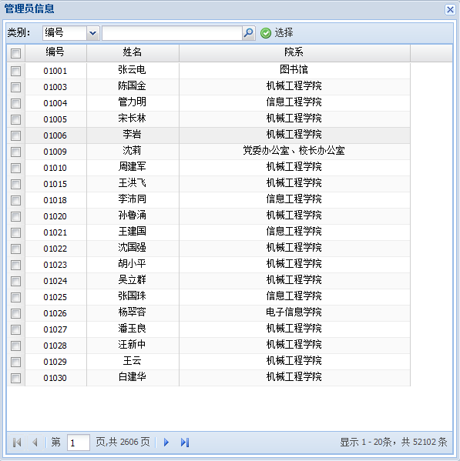

### 2.7 实验室管理

系统管理员在此处可以增加，删除和修改实验室信息。推荐由各个学院的实验室主管来维护实验室信息。

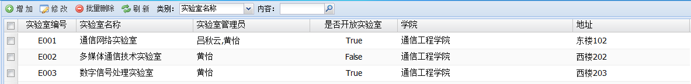

在编辑页面中，为该实验室指定人数上限，是否是开放实验室，填写地址，管理员等信息。

**注意：**

* 如果实验室房间号错误或者没有填写，导入Excel预约实验室信息的时候会有出现问题；
* 勾选开放实验室，则全校师生都可以预约此实验室
* 实验室管理员可以指定为多个人

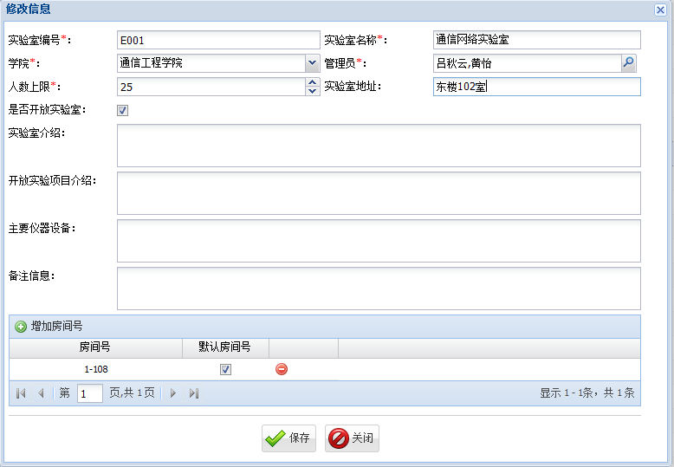

### 2.8 学院领导

此处增加，修改和删除学院领导帐号

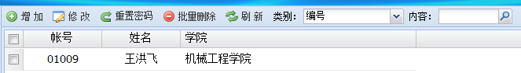

### 2.9 学校领导

此处增加，修改和删除学校领导帐号

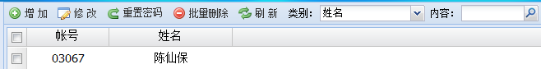

## 3. 实验室主管

主要功能：增加本学院的实验室，指定实验室管理员，导入实验室预约信息，审批预约申请等。

### 3.1.1 预约审批

选择实验室和审批状态，课程表中会自动显示该实验室的预约申请信息，实验室主管在此处审批通过或者拒绝老师和学生提交的预约申请。

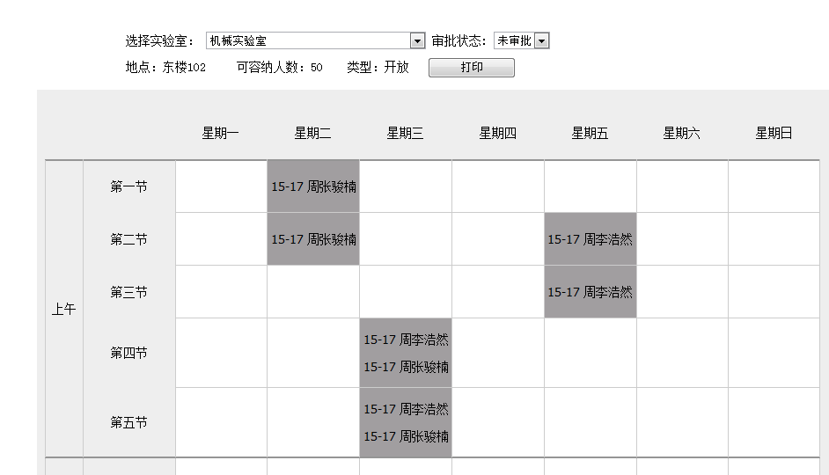

如果拒绝预约申请，需要填写拒绝原因。预约申请人在登陆时，会看到拒绝原因。

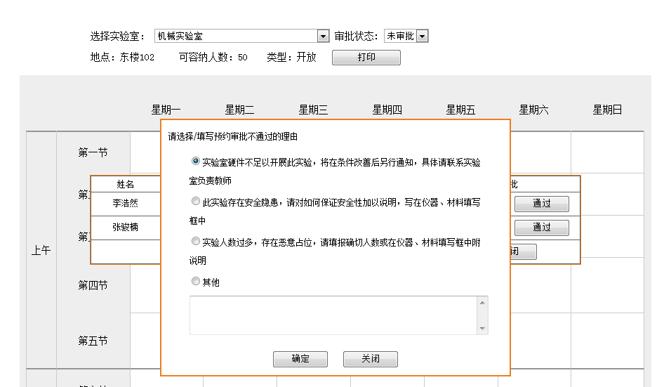

点击列表选项卡，以列表形式显示实验室预约信息，单击其中一列，点击【通过】，【拒绝】或者【取消】按钮，改变对应的预约状态。

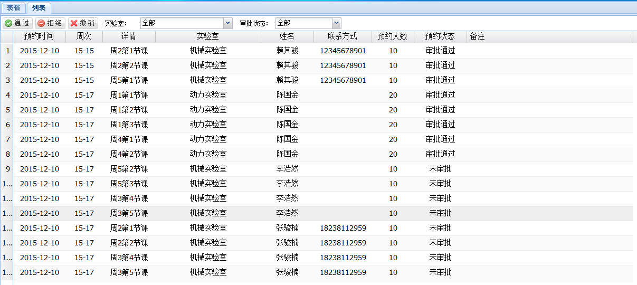

### 3.1.2 开放实验室设定

开放实验室，管理员在此处设定对外开放时间段，老师或者学生只能在管理员设定的时间段内提交预约申请。也可以通过导入Excel，来设定开放时间段。

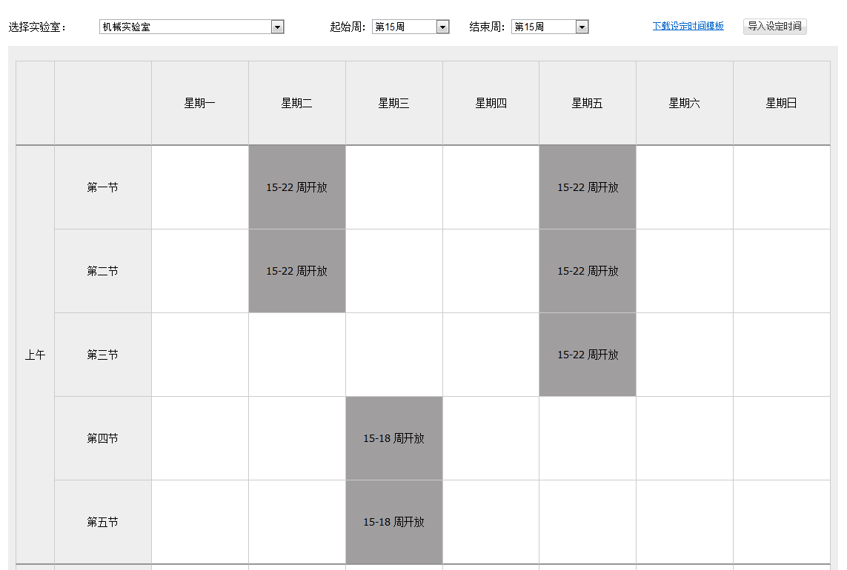

### 3.1.3 预约历史查询

实验室主管在此处可以导入已经设定好的实验室预约信息，清空此学期下的所有实验室预约记录，查看此学期的预约详细情况等。

**注意**：

* 如果实验室房间号错误或者没有填写，导入Excel预约实验室信息的时候会有出现问题
* 清空某学期下的实验室记录，无法恢复，操作时请慎重。

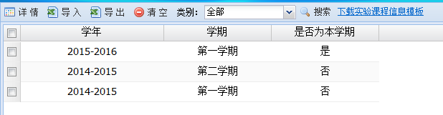

### 3.2.1 教师信息

因为教师信息是在系统初始化的时候，自动从学校系统接口中获得数据，所以此处基本上可以不用做任何操作。



### 3.2.2 学生信息

因为学生信息是在系统初始化的时候，自动从学校系统接口中获得数据，所以此处基本上可以不用做任何操作。



### 3.2.3 实验室管理员

实验室主管在此处为本学院添加实验室管理员



点击【增加】或者【修改】按钮，为学院指定实验室管理员。



如图，点击管理员编号，在弹出的新页面中，勾选某条教师信息的复选框并点击选择，教师的工号，姓名，院系就会自动填入当前页面。



### 3.2.4 实验室管理

实验室主管在此处可以增加，删除和修改实验室信息。



在编辑页面中，为该实验室指定人数上限，是否开是放实验室，填写地址，管理员等信息。

**注意：**

* 如果实验室房间号错误或者没有填写，导入Excel预约实验室信息的时候会有出现问题；
* 勾选开放实验室，则全校师生都可以预约此实验室
* 实验室管理员可以指定为多个人



## 4. 实验室管理员

### 4.1 预约审批

选择实验室和审批状态，课程表中会自动显示该实验室的预约申请信息，管理员在此处审批通过或者拒绝老师和学生提交的预约申请。



如果拒绝预约申请，需要填写拒绝原因。预约申请人在登陆时，会看到拒绝原因。



点击列表选项卡，以列表形式显示实验室预约信息，单击其中一列，点击【通过】，【拒绝】或者【取消】按钮，改变对应的预约状态。



### 4.2 开放实验室设定

开放实验室，管理员在此处设定对外开放时间段，老师或者学生只能在管理员设定的时间段内提交预约申请。管理员也可以通过导入Excel，来设定开放时间段。



### 4.3 预约历史查询

实验室管理员在此处可以导入已经设定好的实验室预约信息，清空此学期下的所有实验室预约记录，查看此学期的预约详细情况等。

**注意**：

* 如果实验室房间号错误或者没有填写，导入Excel预约实验室信息的时候会有出现问题
* 清空某学期下的实验室记录，无法恢复，操作时请慎重。



### 4.4 实验室信息设置

实验室管理员在此处可以删除和修改自己负责的实验室信息。

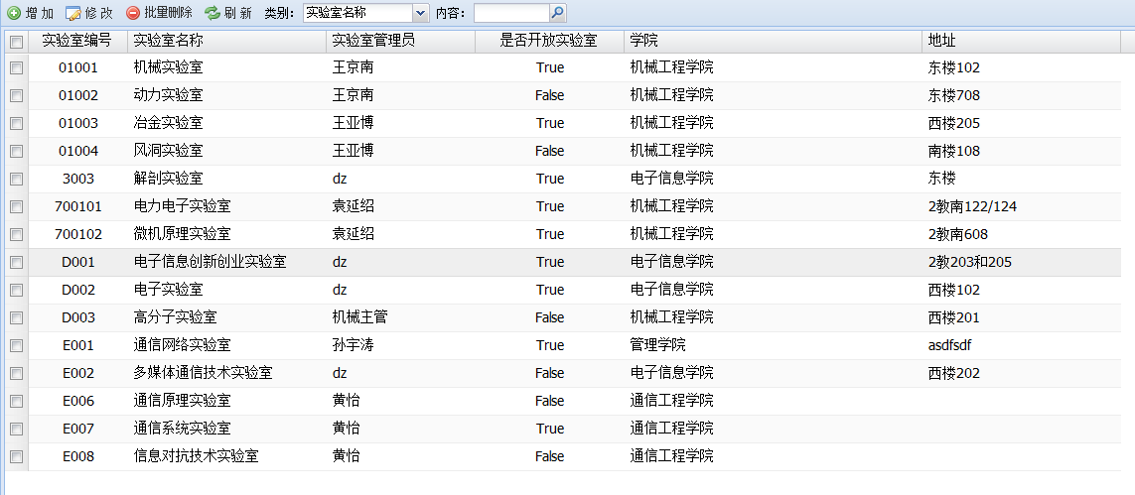

在编辑页面中，为该实验室指定人数上限，是否是开放实验室，地址，管理员等信息。

**注意：**

* 如果实验室房间号错误或者没有填写，导入Excel预约实验室信息的时候会有出现问题；
* 勾选开放实验室，则全校师生都可以预约此实验室
* 实验室管理员可以指定为多个人



## 5 教师预约

### 5.1 内部实验室预约

老师登录到此页面，实验室列表显示本学院所有内部实验室。老师选择需要预约的实验室，填写课程号，实验名称，人数，起始周和结束周等信息，然后在课表中，右键选择【预约，则这个时间点的预约信息就被提交给管理员了。

**注意：**

* 如果某个时间点（如：15-15周，周二第一、二节）已经被预约，则其他人不能再预约这个时间点的实验室
* 预约人数不能超过预约实验室可容纳人数上限

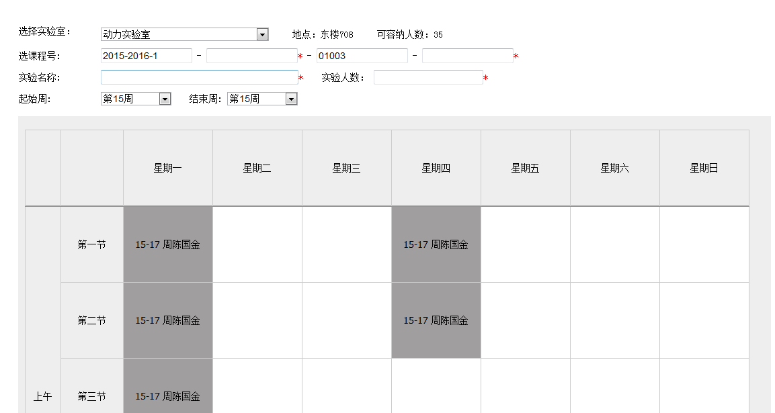

点击已经预约的课程，弹出预约详细情况。如果此预约申请还没有被审批，预约人可以撤销预约申请。

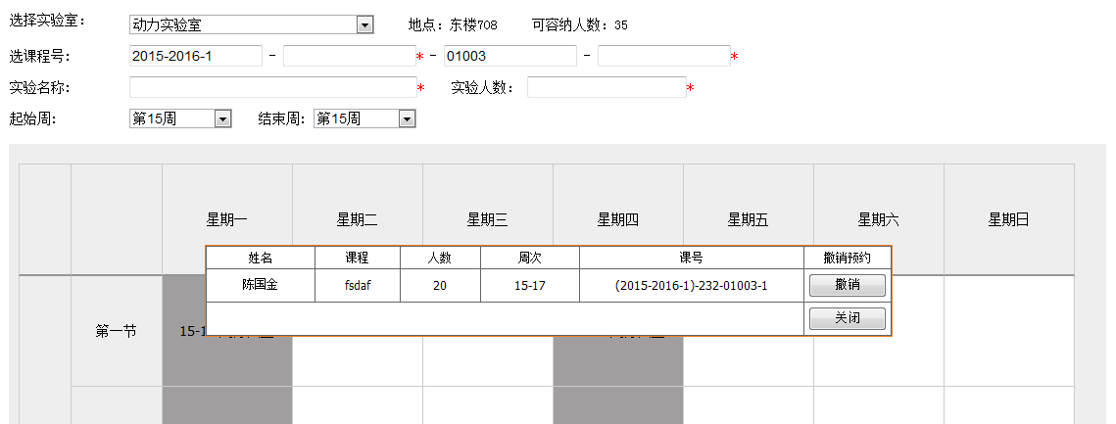

### 5.2 开放实验室

老师登录到此页面，实验室列表显示全校所有开放实验室。老师选择需要预约的实验室，填写课程号，实验名称，人数，起始周和结束周等信息，然后在课表中，右键选择【预约】，则这个时间点的预约信息就被提交给管理员了。

**注意：**

* 如果某个时间点（如：15-15周，周二第一、二节）已经被预约，则其他人不能再预约这个时间点的实验室
* 预约人数不能超过预约实验室可容纳人数上限

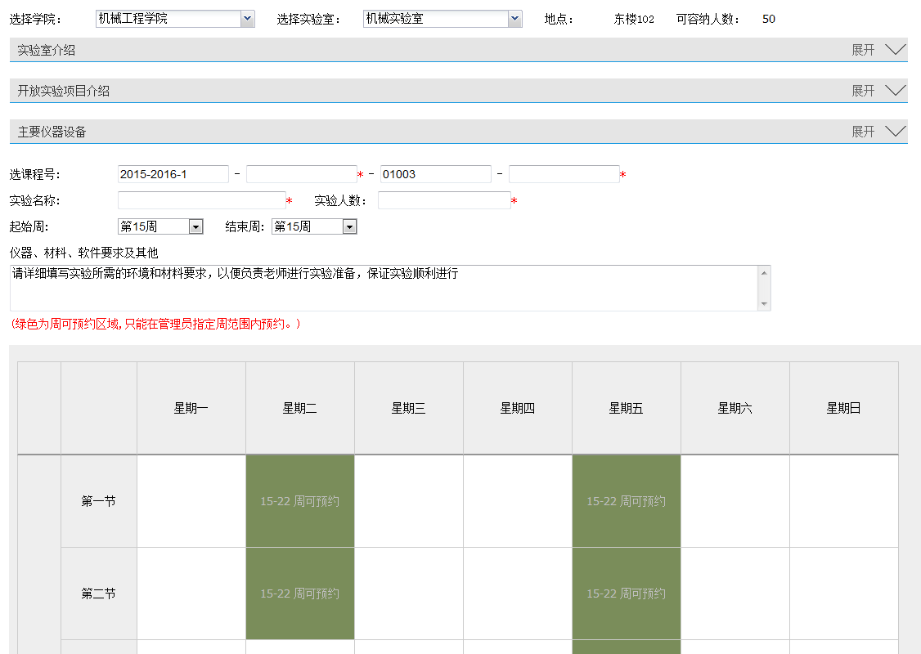

### 5.3 实验室预约结果

老师在此页面可以查看预约申请的结果。

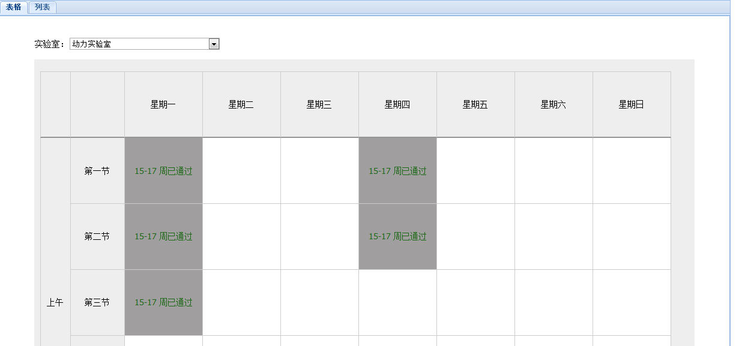

也可以切换到列表页面查看预约申请的结果

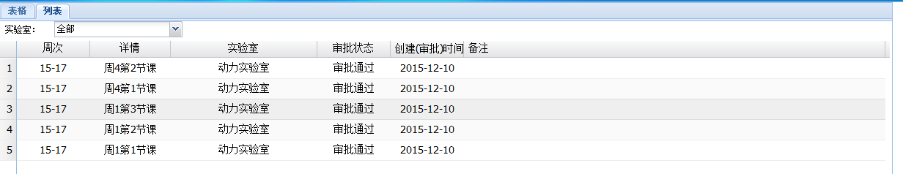

### 5.4 预约历史查询

选择某一个学期，点击【详情】，可以查看该学期下的预约情况

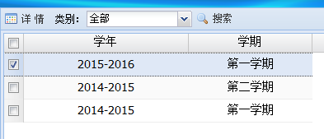

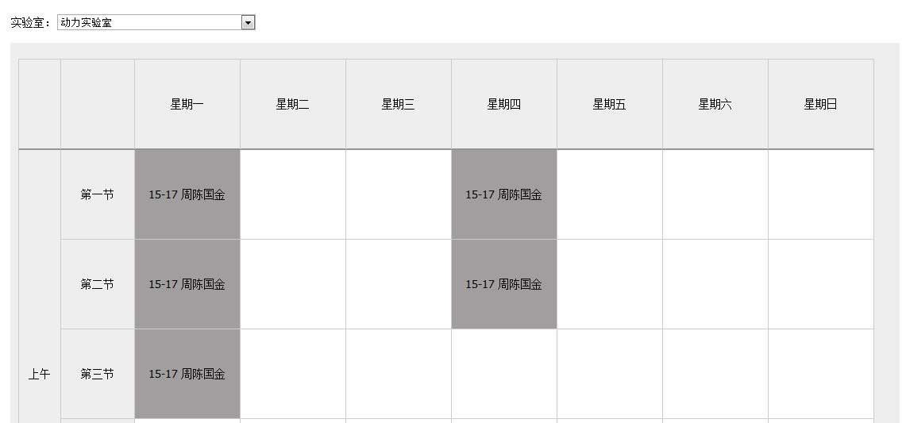

## 6 学生预约

### 6.1开放实验室

学生登录到此页面，实验室列表显示全校所有开放实验室。选择需要预约的实验室，填写联系方式，实验名称，人数，起始周和结束周等信息，然后在课表中，右键选择【预约，则这个时间点的预约信息就被提交给管理员了。

**注意：**

* 如果某个时间点（如：15-15周，周二第一节）被多人预约，则这个时间点的实验总人数不能超过实验室可容纳人数
* 只能在绿色的区域内发起预约

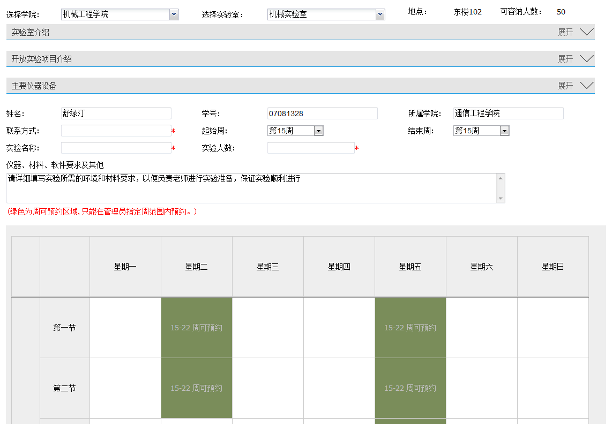

### 6.2 实验室预约结果

在此页面可以查看预约申请的结果。



也可以切换到列表页面查看预约申请的结果



### 6.3 预约历史查询

选择某一个学期，点击【详情】，可以查看该学期下的预约情况





## 7 学院领导

### 7.1 实验室预约查询

查询本学院所有的实验室预约审批情况

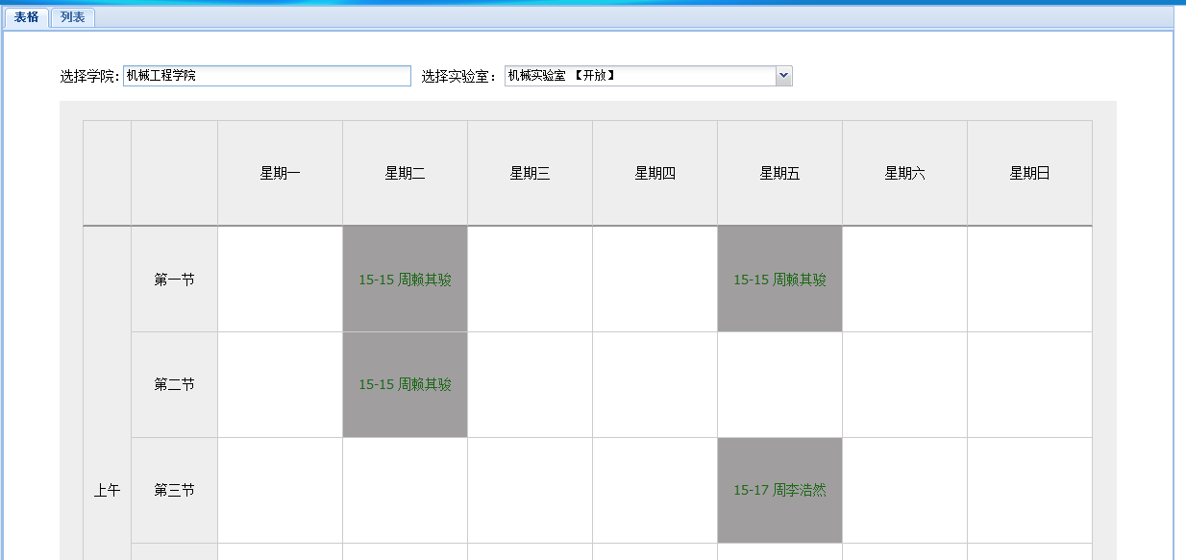

也可以从列表中查看实验室预约审批情况

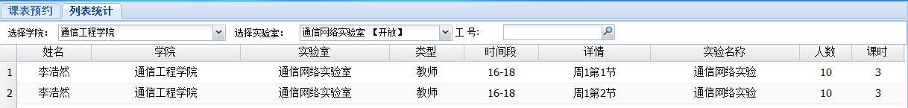

### 7.2 开放实验室查询

* + 只显示开放实验室中学生预约的统计数据
  + 选择学期，可以查看其他学期的实验课时数统计
  + 选择起始周和结束周，可以查看不同周的实验室课时和人数统计
  + 根据查询结果导出数据到Excel

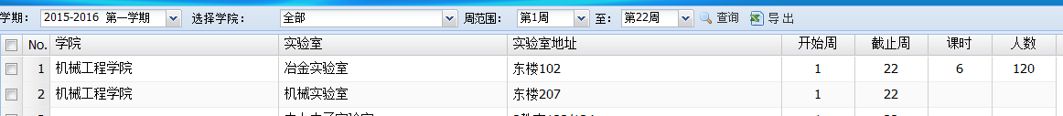

### 7.3 实验课时数统计

* + 计划内指的是教师预约的课时数，计划外指的是学生预约的课时数
  + 选择学期，可以查看其他学期的实验课时数统计
  + 选择起始周和结束周，可以查看不同周的实验课时数统计情况
  + 选择实验室类型，可以查看内部实验室、开放实验室的课时数统计情况
  + 根据查询结果导出数据到Excel

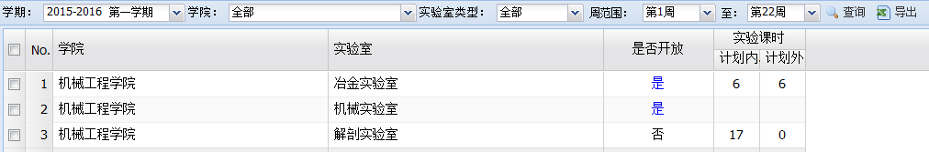

### 7.4 实验课人数统计

* + 计划内指的是教师预约的实验课人数，计划外指的是学生预约的实验课人数
  + 选择学期，可以查看其他学期的实验课人数统计
  + 选择起始周和结束周，可以查看不同周的实验课人数统计情况
  + 选择实验室类型，可以查看内部实验室、开放实验室的实验课人数统计情况
  + 根据查询结果导出数据到Excel

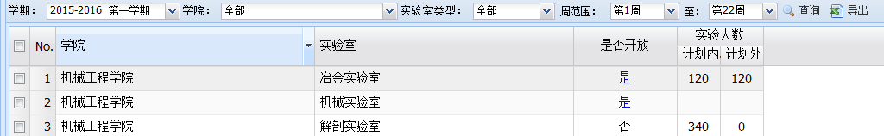

### 7.5 实验室开放工作量

* + 只显示开放实验室中学生预约的工作量统计数据
  + 选择学期，可以查看其他学期的开放工作量统计
  + 选择学院，可以查看不同学院的开放工作量统计
  + 选择起始周和结束周，可以查看不同周的开放工作量统计情况

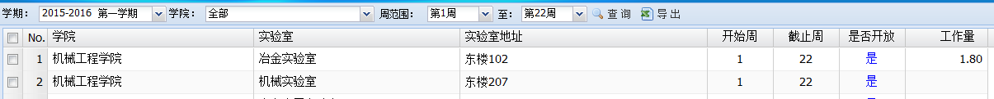

## 8 学校领导

### 8.1 实验室预约查询

查询全校所有的实验室预约审批情况



也可以从列表中查看实验室预约审批情况



### 8.2开放实验室查询

* + 只显示开放实验室中学生预约的统计数据
  + 选择学期，可以查看其他学期的实验课时数统计
  + 选择起始周和结束周，可以查看不同周的实验室课时和人数统计
  + 根据查询结果导出数据到Excel



### 8.3 实验课时数统计

* + 计划内指的是教师预约的课时数，计划外指的是学生预约的课时数
  + 选择学期，可以查看其他学期的实验课时数统计
  + 选择起始周和结束周，可以查看不同周的实验课时数统计情况
  + 选择实验室类型，可以查看内部实验室、开放实验室的课时数统计情况
  + 根据查询结果导出数据到Excel



### 8.4 实验课人数统计

* + 计划内指的是教师预约的实验课人数，计划外指的是学生预约的实验课人数
  + 选择学期，可以查看其他学期的实验课人数统计
  + 选择起始周和结束周，可以查看不同周的实验课人数统计情况
  + 选择实验室类型，可以查看内部实验室、开放实验室的实验课人数统计情况
  + 根据查询结果导出数据到Excel



### 8.5 实验室开放工作量

* + 只显示开放实验室中学生预约的工作量统计数据
  + 选择学期，可以查看其他学期的开放工作量统计
  + 选择学院，可以查看不同学院的开放工作量统计
  + 选择起始周和结束周，可以查看不同周的开放工作量统计情况

### 